EMSA AYDIN
Güncel Takımımız
Tıp Eğitimi

Cansu Karadağ

Sevgi Hayta

Kerim Ersoy
Arda Bilik
Damla Kutluay
Gamze Asmatülü
Furkan Özcan
Osman Bağdatlıo
Eylül Senay Songür
Ahmet Kılıç
Ebru Tiriç
Emircan Kılınç
Çağla Bozdağ
Beyzanur Damar
Hasan Ali Acar

Tıp Bilimi

Mahir Can Yalçın

Ali Gümüş

Sudenaz Utan
Cansu Kurtoğlu
Alp Eren Demir
Elif Çetin
Şafak Onat Or
Rozerin Fırat
Esma Başak Bağcı
Hüseyin Kaan Doğan
Yusuf Gökşenli
Erdal Deniz Demir
Asmin Sıcakyüz
Cansu Yıldırım
Çağla Özkan
İlke Deniz Kılıç

Tıp Etiği ve İnsan Hakları

Mert Kırçık

Emre Gökdoğan

Zeynep Ceren Tosun
Efe Seğmen Eyibil
Çisem Erol
İdil Eylül Altuntaş
Ela Kubanç
Arda Akçalı
Ali Erşad Memiş
Mehmet Yunus İdemen
Melis Güneş

Halk Sağlığı

Fatma Tutğaç

Nujin Ayno Özmez

Anıl Görkem Arıcan
Onur Arslan
Osman Aydın
Uğur Metehan Gülep
Fatih Sözdutmaz
Begüm Görgeç
İrem Sarı
Semanur Karakaya
Ronahi Erol
Begüm Oflaz
Nehir Üremen
Senanur Katmer

Yönetim-Denetim

Baranalp Cin

Eren Koç

Sena Polat

Furkan Günaydın

Mustafa Yürenç

Burçak Doğan

İlter İpek

Yağmur Boz

Lala Allahverdiyeva
Avrupa Entegrasyon ve Kültür

Hüsna Nur Erkeç

Buğra Yavuz

Kübra Tatay
Ahmet Talha Boylu
Yağmur Kızılkan
Melih Köroğlu
Helin Yalınkaya
Selin Moralı
Ömer Faruk Sarıçay
Zeynep Aydın
Hıdır Mert Özmen
Aybüke Tosun
Arda İlhan
Buğra Kaan Arıkan

Sağlık Politikaları

Mehmet Orhan

Tuana Yakan
Ezgi Demirel
Hana İghani
Sude Akbaş
Elif Yaren Kaya
Hayrunnisa Çalkan
Ali Enes Siğergök
Zeynep Özel

Geçmiş Etkinlikler
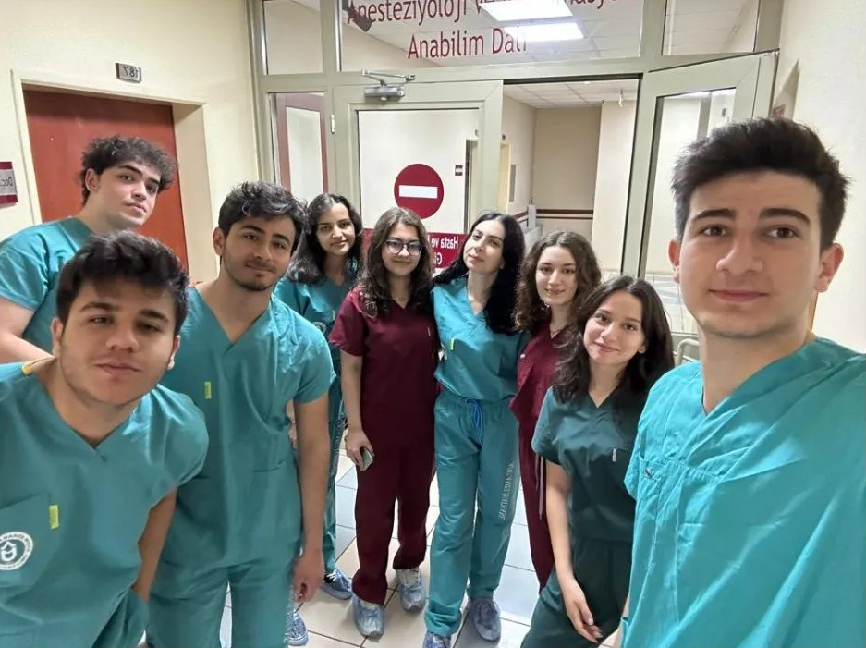
Ameliyathane Günlükleri
EMSA Aydın Tıp Eğitimi Pilları üniversite hastanemizde Beyin Cerrahisi Uzmanı Dr. Öğr. Üyesi Varol Aydın hocamız ve Üroloji Anabilim dalında Araştırma Görevlisi Dr. Mustafa Tıpırdamaz hocamız ile Ameliyathane etkinliğini gerçekleştirdi.
Öğrencilere ameliyathane araç gereçleri, ortamı ve kuralları anlatıldı.

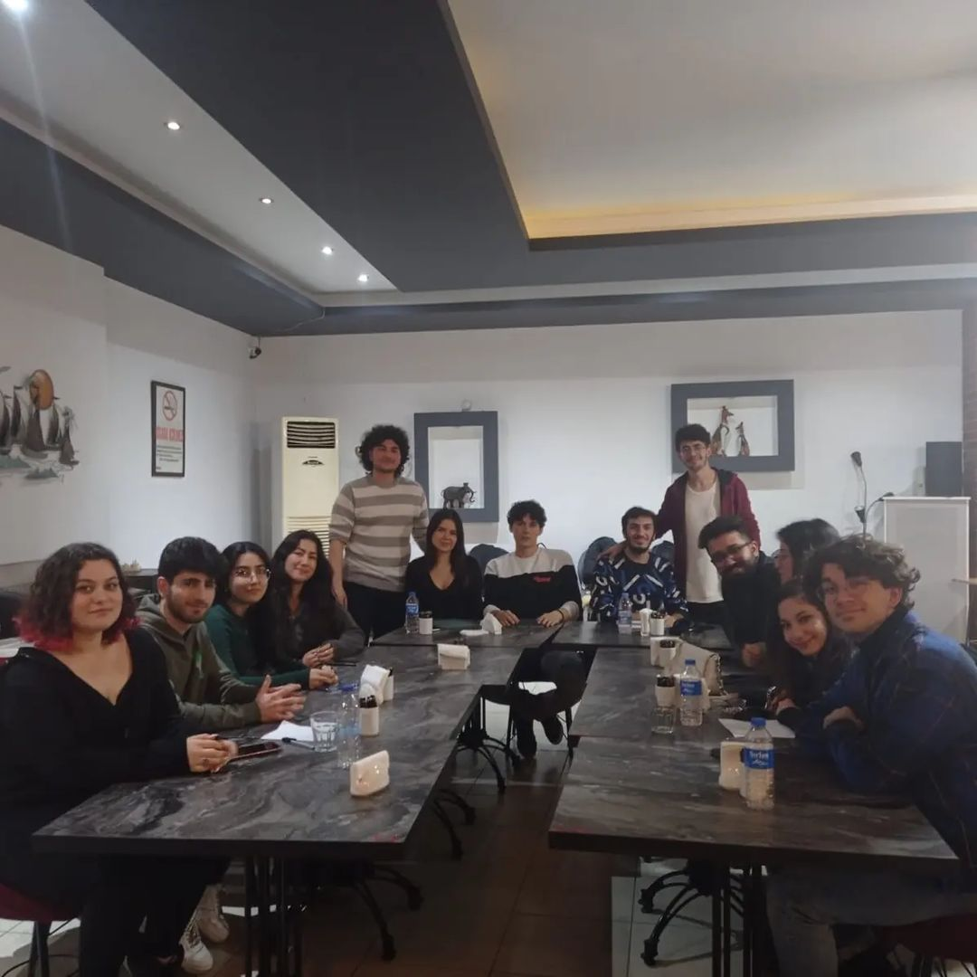
Kriz Anı Yönetimi Etkinliği
Etkinliğimizde klinik hayatımızla iç içe olan hikayeleştirdiğimiz olgu sunumlarıyla tartışmaya açık;
Organ bağışında öncelik durumları, İşlem öncesi aydınlatılmış onam alınmaması, Malpraktis davalarına yol açabilen durumlar hakkında 2 takıma bölünerek görüşlerimizi belirterek tartıştık. Jürilerin katılımıyla iki takımın görüşlerini oyladık.

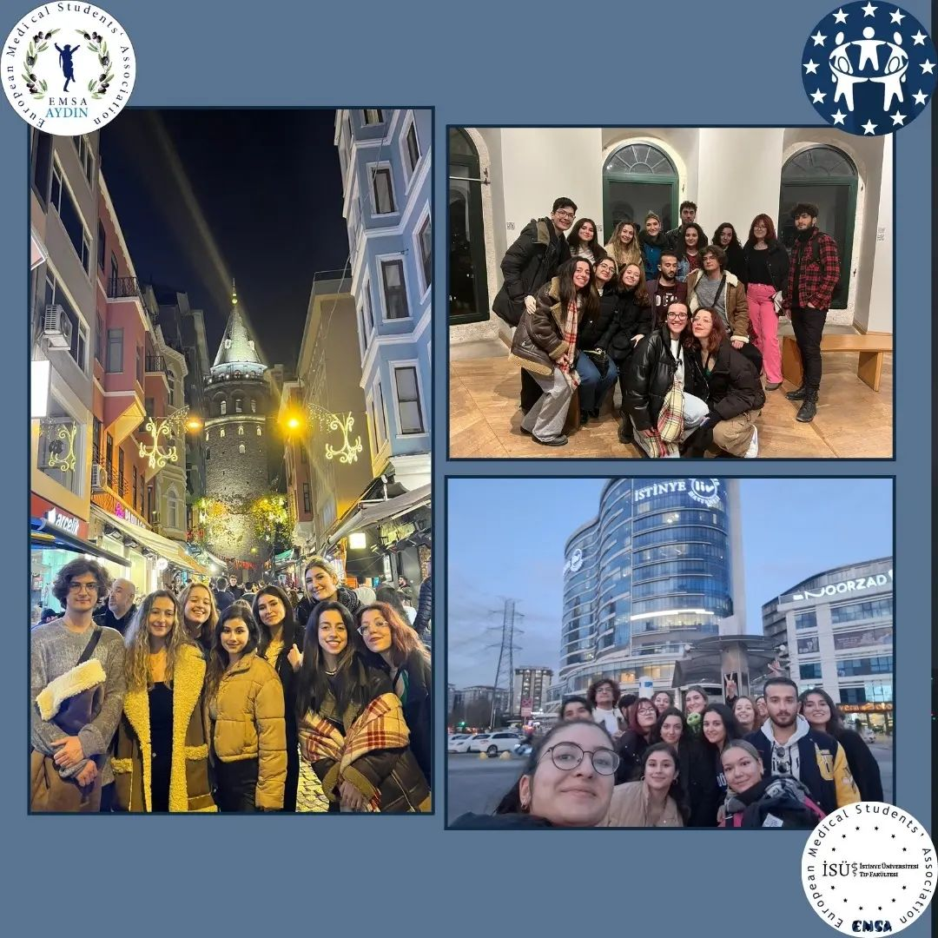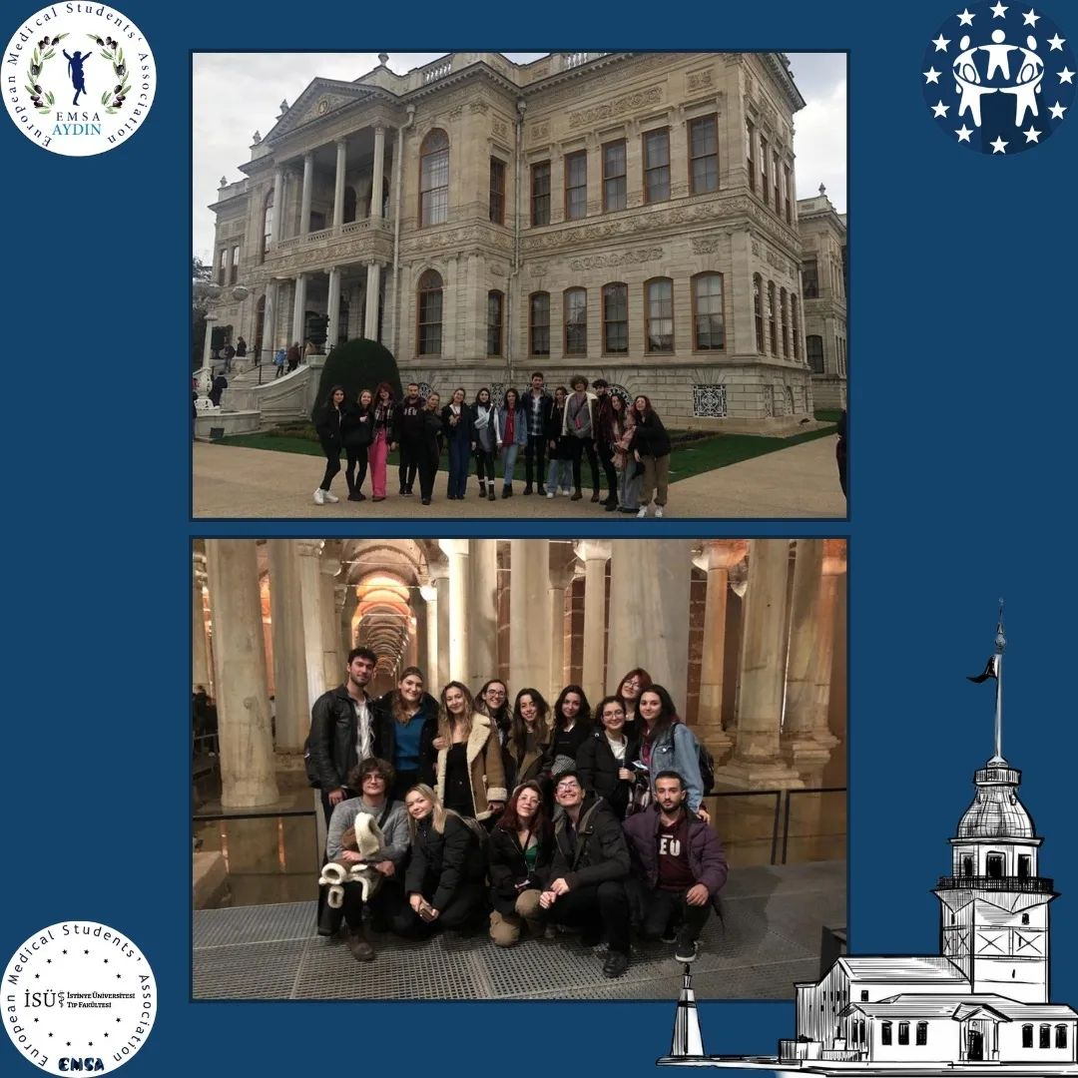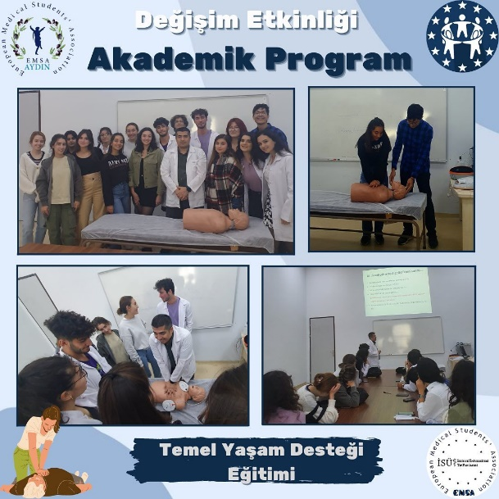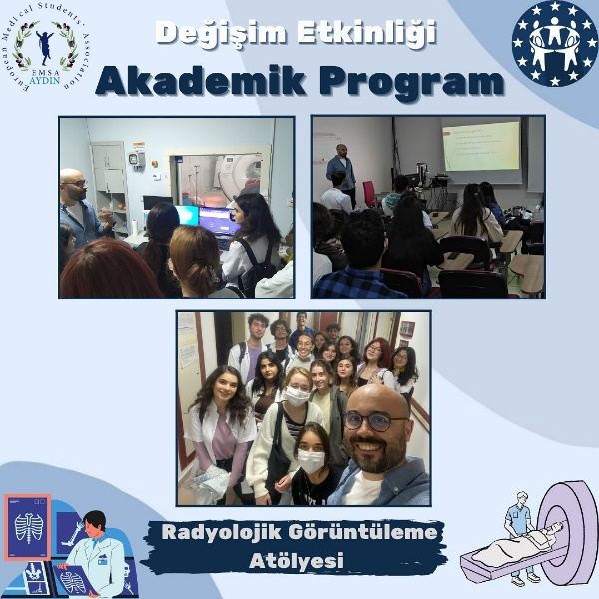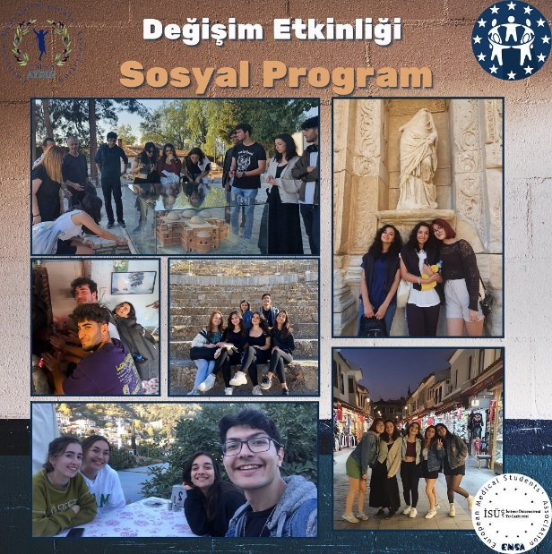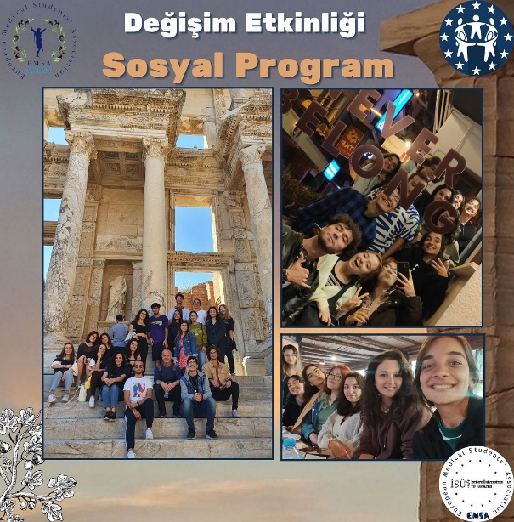
İstinye Üniversitesi ile Değişim Etkinliği
Etkinliğinin birinci ve ikinci gününde İstanbul'un Bağdat Caddesi, Kadıköy, Sultanahmet ve Karaköy gibi turistik ve Dolmabahçe sarayı, Yerebatan Sarnıcı gibi tarihi yerlerini gezdik.
Üçüncü gün ise İstinye Üniversitesi Tıp Fakültesinde bizim için düzenlenmiş 2 bilimsel oturuma katıldık ve daha sonra Bahçeşehir Hastanesi turu yaptık.
Bu etkinliğin bize kazandırdığı en önemli şeylerden biri de kazandığımız yeni dostluklar oldu.
Artemis Tapınağı, Ayasuluk kalesi, İsa bey Camii, Aziz Yuhanna Bazilikası, Kuşadası, Efes Antik Kenti ve Şirince Köyü gibi tarihi oldukça zengin yerleşkeleri rehberimiz arkeolog Yusuf Yavaş eşliğinde gezdik. Sosyal programımızın yanı sıra misafirlerimizin daha da verimli bir etkinlik geçirmesi adına değerli Adnan Menderes Üniversitesi Tıp Fakültesi hocalarımızla birlikte oldukça etkili bir akademik program hazırladık.
•Hastanemizin Başhekim yardımcısı Dr.Ayça Tuzcu ile başhekimlik ve hastane tanıtımı sırasında hastanedeki birimlerin işleyişi hakkında bilgi aldık ve laboratuvarları gezdik.
•Radyoloji Ana bilim dalından sayın Dr.Göksel Tuzcu ile "Radyolojik Görüntüleme" atölyesinde radyolojinin tarihi, cihazlar ve temel bilgilerle ilgili sunumdan sonra hocamız ile radyoloji departmanı tanıtımını gerçekleştirdik.
•Acil Tıp Ana bilim dalından, Dekan Yardımcısı sayın Dr.Ali Duman hocamızın düzenlediği "Temel Yaşam Desteği" üzerine teorik ve pratik eğitimden sonra hocamız eşliğinde öğrendiklerimizi maket üzerinde uygulayarak bilgilerimizi pekiştirdik.
• Tıbbi Biyoloji laboratuvarlarını Gizem Dönmez Yalçın hocamızın katkısıyla tanıtma şansımız oldu.
•Katkısı olan tüm hocalarımıza, özellikle bu projeyi gerçekleştirmemizi sağlayan Dekan Yardımcısı hocamız Gökhan Cesur’a teşekkür ederiz.
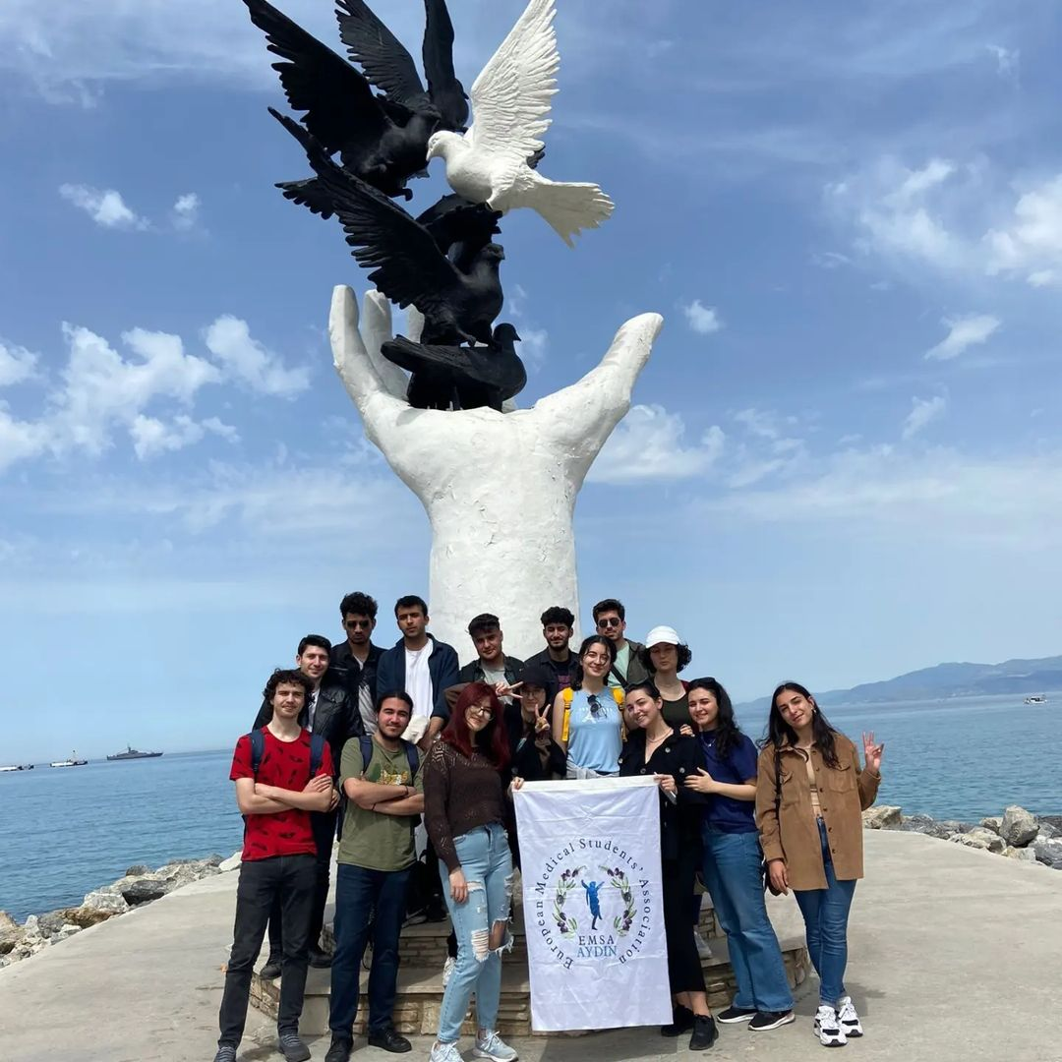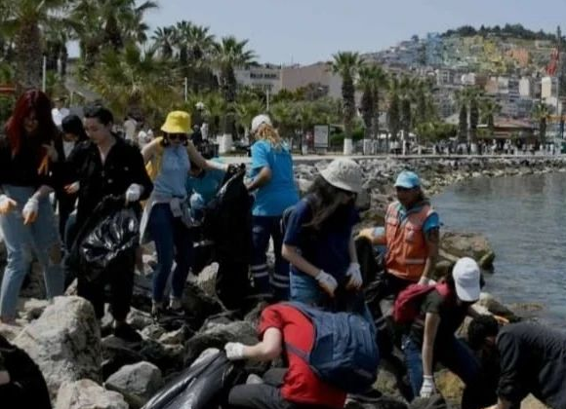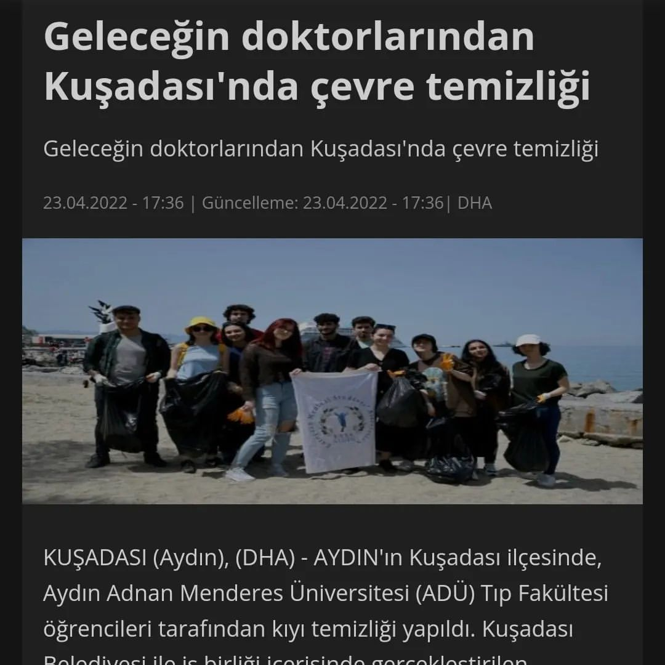
Kuşadası’nda Çevre Temizliği Etkinliği
EMSA Aydın Halk Sağlığı Pilları olarak Kuşadası Belediyesi ile birlikte Kuşadası Sahilinde çöp toplama etkinliğini gerçekleştirdik 💚. İnsanlara farkındalık kazandırmayı amaçladığımız bu etkinliğimize basın da gelerek daha geniş kitlelere duyurmamıza katkı sağladı sonrasında da katılımcılarla keyifli vakit geçirerek günü sonlandırdık.
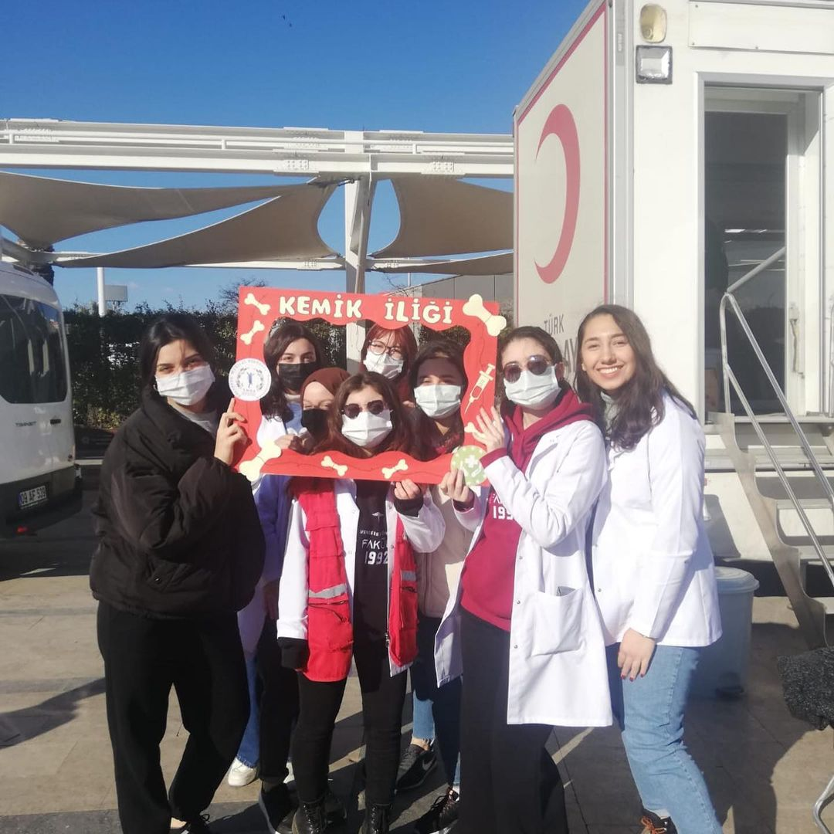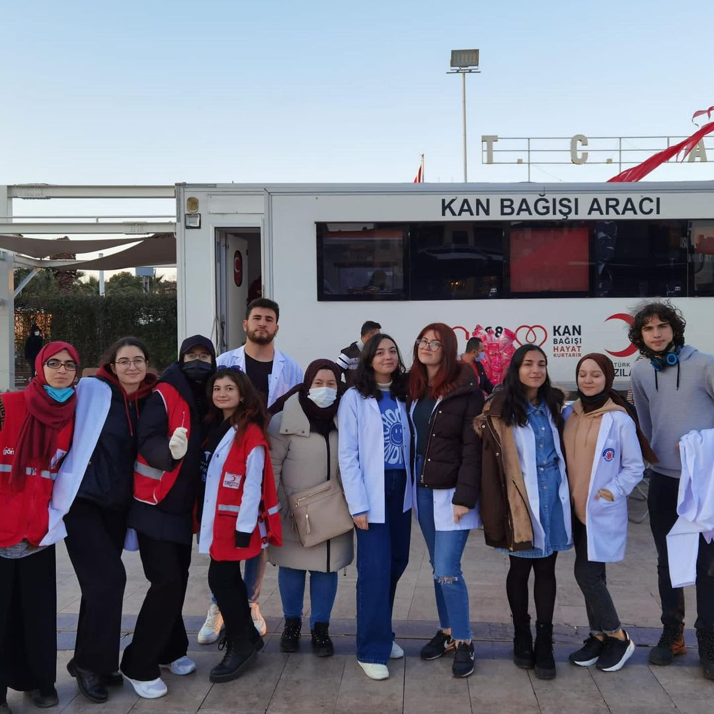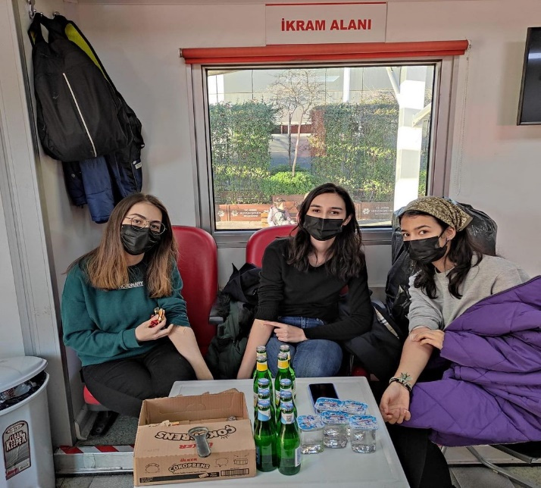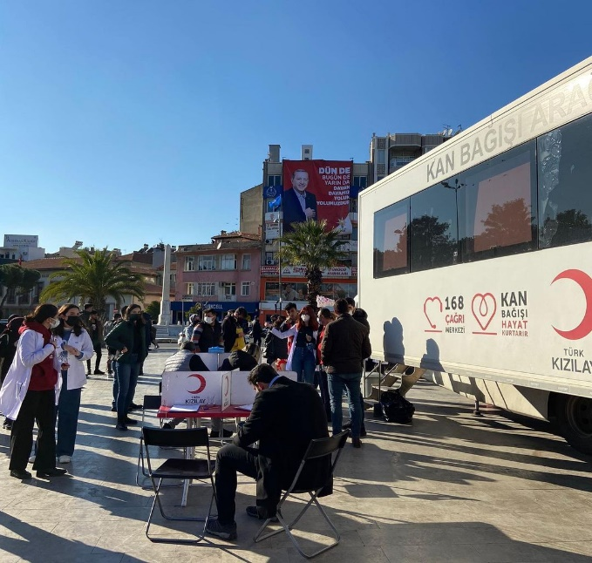
Kemik İliği Bağışı Etkinliği
Aydın Kent Meydan'ında gerçekleşen etkinliğimizde asistanlarımızla birlikte vatandaşlarımızı bilgilendirdik ve onları bağışta bulunmaya teşvik ettik.

Ekibimiz ve değerli Kızılay görevlilerinin çabaları sayesinde 37 kemik iliği, 45 kan bağışçısı bulmayı başardık

Başta bağışçılarımız olmak üzere etkinliğimize katkıda bulunan herkese teşekkür ederiz.
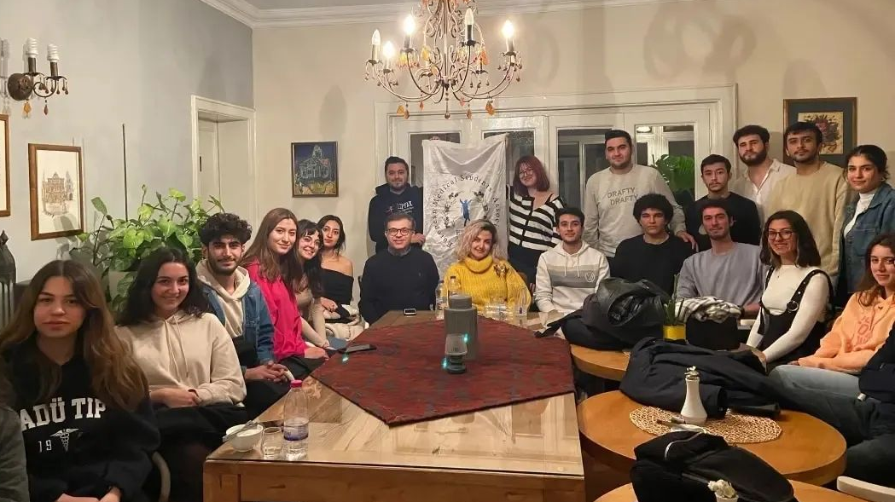
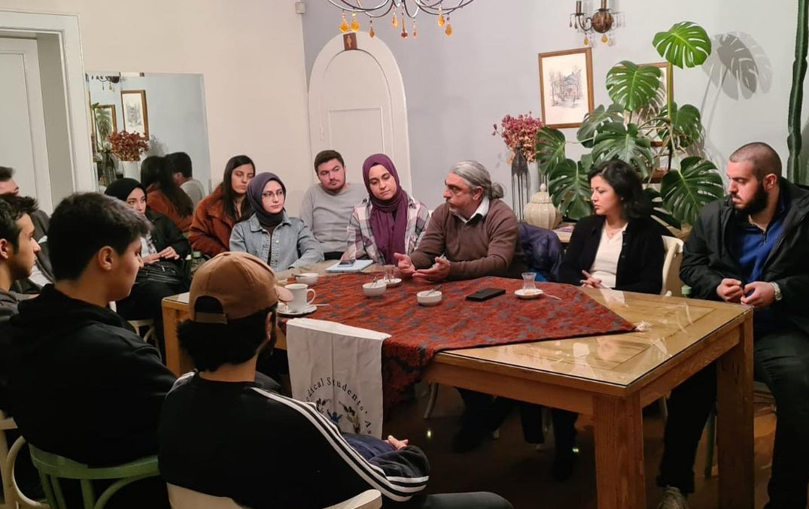
Geleneksel Secret Science Club etkinliğimizi Gizem ve Abdullah hocamızla dün gerçekleştirdik. Etkinlikte hocalarımızın kendi deneyimleri, yurtdışı eğitimleri konusunda bilgilendik ve kendimizi nasıl geliştirebiliriz konusunda hocalarımızdan fikir aldık.
Tecrübe aktarımları için değerli hocalarımıza ve katılım gösteren herkese teşekkür ederiz.
Secret Science Club Etkinliği
Etkinliğimizde Anatomi hocamız Prof. Dr. Ilgaz Akdoğan ve Tıp Eğitimi hocamız Dr. Dilek Akdoğan'ı misafir ettik. Sanat, tıp ve hayattan konuştuğumuz etkinliğimizden bizler çok keyif aldık. Emeği geçen ve katılan herkese çok teşekkür ederiz.

BU SENEKİ ETKİNLİK PLANLARIMIZ
- ORGAN BAĞIŞI ETKİNLİĞİ
- TANSİYON ÖLÇME VE SÜTUR ATÖLYESİ ETKİNLİĞİ
- ÖĞRETİM ÜYELERİYLE SÖYLEŞİ ETKİNLİKLERİ
- MÜNAZARA ETKİNLİKLERİ
- KÜLTÜR GEZİLERİ
- AMELİYATHANE VE HASTANE TANITIMI
- SOSYAL FARKINDALIK ETKİNLİKLERİ

